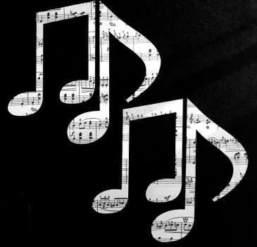
Veckobrev vecka 18
Den här veckan har vi arbetat om ljud i NO. Vi har gjort ett experiment som visar varför det är bra med två öron. Sedan har vi samlat fakta om ljud. Vi har bland annat lärt oss att toner bildas när luften sätts i regelbundna svängningar. Till i morgon har eleverna en läxa i NO att lämna in. Det är en labbrapport om ett experiment med en vattendroppe.
I matematiken har vi fortsatt med uppställningar i de fyra räknesätten. Många tycker att det är svårt med multiplikation och division. Detta hänger ofta samman med kunskaperna i multiplikationstabellerna. Nu har vi tränat en hel del i skolan, så jag hoppas att det ska underlätta. I morgon börjar vi på ett nytt kapitel. Då handlar det om geometri. Vi ska lära oss om vinklar.
Bildläraren Marie hälsar att eleverna i båda klasserna gjort jättefina skulpturer i lera. De har varit mycket duktiga.
I svenska och SO börjar vi närma oss slutet av våra skrivprojekt. I SO har vi även läst om grundaren av Stockholm, Birger Jarl. Veckans kapitel i engelska heter ”I´ll do it later” och handlar om olika sysslor man kan hjälpa till med i hemmet. Något för er att utnyttja hemma, kanske.
Läxor till nästa vecka:
Tisdag: Läsläxa
Onsdag: Tabelltest multiplikation.
Fredag: engelska glosor och text.

Ha en trevlig första maj!
Hälsningar Daniel och Christina

